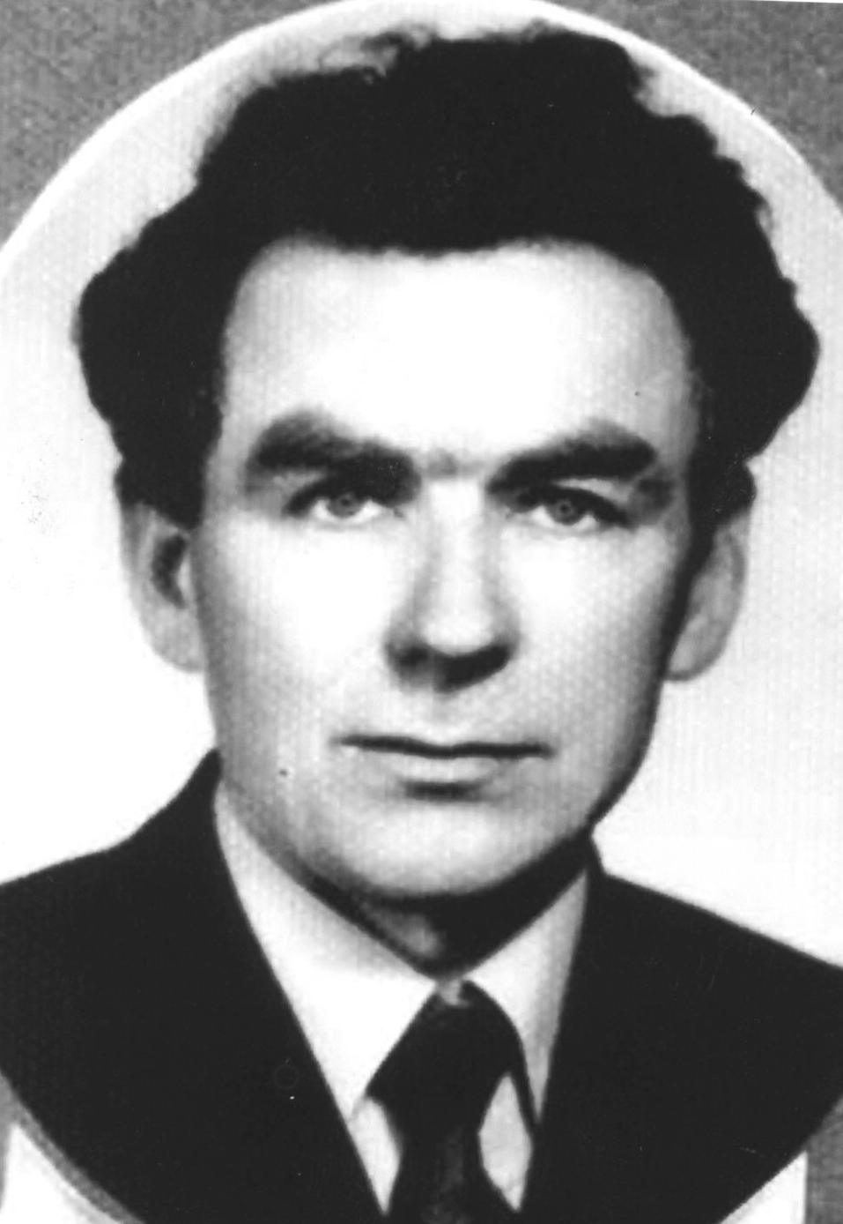
Міхаіл Мікалаевіч Ешман
Удзельнік партызанскага руху на тэрыторыі Беларусі, прымаў удзел у вызваленні тэрыторыі Паўднёва-Усходняй Еўропы.
Працаваў настаўнікам геаграфіі, намеснікам дырэктара па выхаваўчай рабоце ў Цырынскай сярэдняй школе

